地震発生時の正しい行動と避難

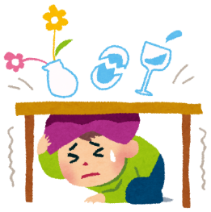

落ち着いて自分の身を守る

（机の下など、頭を守る）

**地震発生**

地震発生

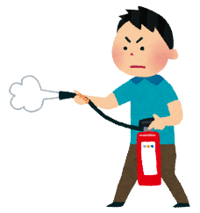　　揺れが

家族の

安全を確認

火の元の確認

初期消火

ガスの元栓を閉め

ブレーカーを落とす

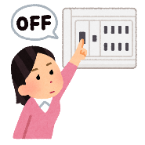おさまったら

ドア・窓を開けて

逃げ道の確保

インターネット、

ラジオで情報収集

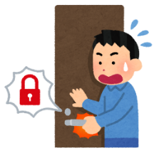　地震発生

５～10分後

隣近所に声をかけて

安否確認

自宅に危険がある

場合は徒歩で避難※

　地震発生

　 10分～

　※大規模火災や津波などにより、自宅にとどまると危険な場合は

近くの公園やグラウンド、市の指定緊急避難場所など安全な場所へ避難する。

自宅に危険がない場合は、自宅にとどまってよい。

地震の際の避難のポイント

看板・瓦の落下や

ブロック塀に注意

動きやすい服装

履きなれた運動靴

避難は徒歩で

